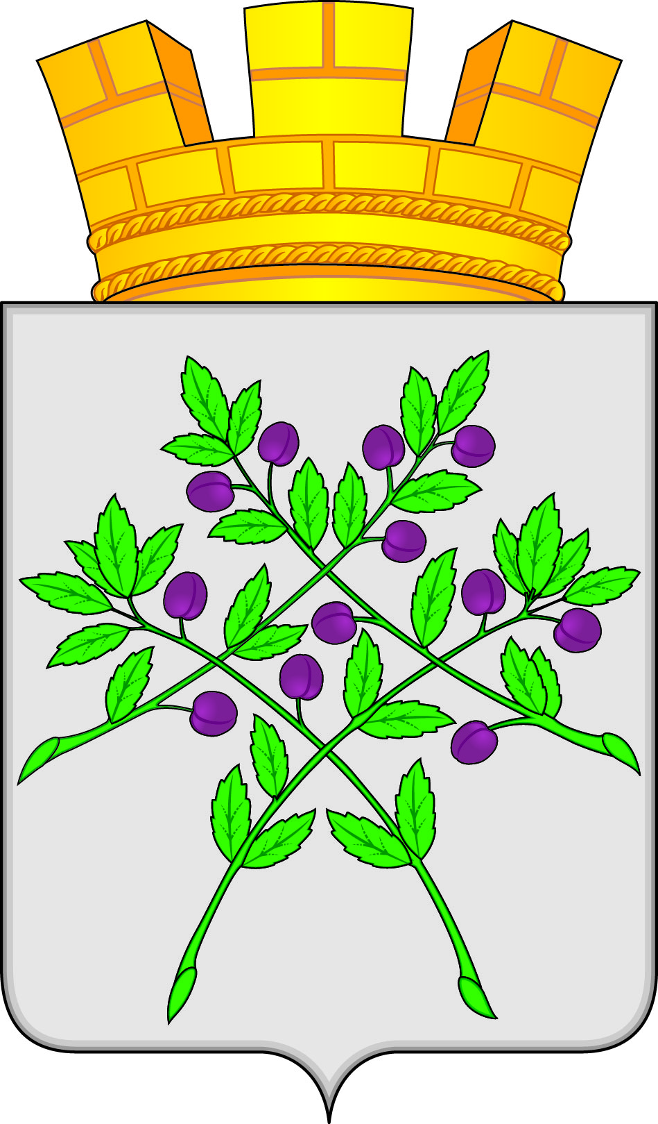

СОВЕТ ДЕПУТАТОВ
КРАСНОСЛОБОДСКОГО ГОРОДСКОГО ПОСЕЛЕНИЯ
КРАСНОСЛОБОДСКОГО МУНИЦИПАЛЬНОГО РАЙОНА
РЕСПУБЛИКИ МОРДОВИЯ СЕДЬМОГО СОЗЫВА

Двадцать первая сессия

РЕШЕНИЕ

от 31.10.2024 г. № 13

О согласовании проекта Указа Главы Республики Мордовия
«Об утверждении предельных (максимальных) индексов
изменения размера вносимой гражданами платы за коммунальные
услуги муниципальных образований в Республики Мордовия
на 2025 год»

В соответствии с постановлением Правительства Российской Федерации от 30 апреля 2014 г. № 400 «О формировании индексов изменения размера платы граждан за коммунальные услуги в Российской Федерации», руководствуясь Уставом Краснослободского городского поселения,

Совет депутатов Краснослободского городского поселения решил:

1. Согласовать проект Указа Главы Республики Мордовия «Об утверждении предельных (максимальных) индексов изменения размера вносимой гражданами платы за коммунальные услуги муниципальных образований в Республике Мордовия на 2025 год».
2. Настоящее решение вступает в силу после его официального опубликования в газете «Городские вести» и подлежит размещению на официальном сайте Краснослободского городского поселения.

Глава Краснослободского городского поселения
Краснослободского муниципального района
Республики Мордовия М. Н. Сивцова

